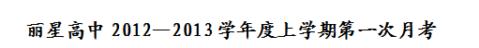
高 二 语 文
本试卷分第Ⅰ卷（阅读题）和第Ⅱ卷（表达题）两部分。考试时间150分，满分150分。考生应首先阅读答题卷上的文字信息，然后在答题卷上作答，在试题卷上作答无效。
第Ⅰ卷 阅读题
甲 必考题
一、现代文阅读（9分，每小题3分）
阅读下面文字，完成1~3题。
论低碳消费方式
“低碳经济”是全球经济发展的最佳模式之一，低碳消费方式是其重要环节。低碳消费方式是人类社会发展过程中的根本要求，是低碳经济发展的必然选择。
低碳消费方式回答了消费者怎样拥有和拥有怎样的消费手段与对象，以及怎样利用它们来满足自身生存、发展和享受需要的问题。它是后工业社会生产力发展水平和生产关系下，消费者的消费理念与消费资料供给、利用的结合方式，也是当代消费者以对社会和后代负责任的态度，在消费过程中积极实现低能耗、低污染和低排放的消费方式。这是一种基于文明、科学、健康的生态化消费方式。
低碳消费方式着力于解决人类生存环境的危机，其实质是以“低碳”为导向的一种共生型消费方式，它使人类社会这一系统工程的各单元能够和谐共生、共同发展，实现代际公平与代内公平，均衡物质消费、精神消费和生态消费；使人类的消费行为与消费结构更加科学化；使社会总产品生产过程中，两大部类(生产资料和消费资料)的生产更加趋向于合理化。
低碳消费方式特别关注如何在保证实现气候目标的同时，维护个人基本需要获得满足的基本权利。由于满足基本需要的人权特性和有限性，在面临资源与环境约束的情况下，应该把有限的资源用于满足人们的基本需要，限制奢侈浪费。人们应该认识到：生活质量还包括环境质量，若环境恶化，人们的生活质量也最终会下降。在环境资源日益稀缺的今天，低碳消费方式是一种更好地提高生活质量的消费方式。
低碳消费方式体现了人们的一种心境、一种价值和一种行为，其实质是消费者对消费对象的选择、决策和实际购买与消费的活动。消费者在消费品的选择过程中，按照自己的心态，根据一定时期、一定地区低碳消费的价值观，在决策过程中把低碳消费的指标作为重要的考量依据和影响因子，在实际购买活动中青睐低碳产品。低碳消费方式代表着人与自然、社会经济与生态环境的和谐共生式发展。低碳消费方式的实现程度与社会经济发展阶段、社会消费文化和习惯等诸多因素有关。因此，推行低碳消费方式是一个不断深化的过程。
从经济学上讲，消费包括生产消费和非生产消费。生产消费是指生产过程中工具、原料和燃料等生产资料和生产劳动的消耗。非生产消费的主要部分是个人消费，是指人们为满足个人生活需要而消费各种物质资料和精神产品；另一部分是非生产部门如机关、团体、事业单位，在日常工作中对物质资料的消耗。因此，推动“高碳消费方式”向“低碳消费方式”的转变应该是全社会的共同职责，只有这样才有利于实现国家利益、企业利益和公民利益的最大化。
1．下列对“低碳消费方式”的解说，不恰当的一项是( )
A．低碳消费方式是人类社会发展过程中的根本要求和必然选择。
B．低碳消费方式是当代消费者对社会和后代负责任地积极实现“三低”的消费方式。
C．低碳消费方式是一种基于文明、科学、健康的生态化消费方式。
D．低碳消费方式是以“低碳”为导向、着力解决人类生存环境危机的一种共生型消费方式
2．下列表述，符合原文意思的一项是( )
A．低碳消费方式是在维护个人基本需要获得满足的基本权利之后，特别关注保证实现气候目标的生态消费方式。
B．因为满足基本需要的人权特性及有限性，所以在面临资源与环境约束的情况下，应该把有限的资源用于满足人们的基本需要，限制奢侈浪费。
C．消费从经济学上讲包括生产消费和非生产消费方式，所谓非生产消费就是人们为满足个人生活需要而消费各种物质资料和精神产品。
D．人们如果能够在日常生活中实现低碳消费方式，就必然可以解决当前存在的环境日益恶化和资源短缺问题。
3．根据原文的内容，下列分析不正确的一项是( )
A．当前，人们都在追求生活质量的提高，但是也应该注意环境的质量，如果环境恶化，人们的生活质量就会受到影响。
B．消费者对消费对象的选择、决策和实际购买与消费的活动会受到心境与价值观的影响。
C．因为低碳消费方式代表着人与自然、社会经济与生态环境的和谐共生式发展，所以推行低碳消费方式是一个不断深化的过程。
D．不管是生产者还是消费者，是团体还是个人，都在消费着各自所需的物质资料，因此，从“高碳消费方式”向“低碳消费方式”的转变应该是全社会的共同职责。

二、古代诗文阅读（36分） （一）文言文阅读（19分）
阅读下面一段文言文，完成4—7题。
赵咨字文楚，东郡燕人也。父畅，为博士。咨少孤，有孝行，州郡召举孝廉，并不就。延熹元年，大司农陈奇举咨至孝有道，仍迁博士。灵帝初，太傅陈蕃、大将军窦武为宦者所诛，咨乃谢病去。太尉杨赐特辟，便饰巾^{①}出入，请与讲议。举高第，累迁敦煌太守。以病免还，躬率子孙耕农为养。盗尝夜往劫之，咨恐母惊惧，乃先至门迎盗，因请为设食，谢曰：“老母八十，疾病须养，居贫，朝夕无储，乞少置衣粮。”妻子物余，一无所请。盗皆惭叹，跪而辞曰：“所犯无状，干暴贤者。”言毕奔。咨追以物与之，不及。由此益知名。征拜议郎，辞疾不到，诏书切让，州郡以礼发遣，前后再三，不得已应召。复拜东海相。之官，道经荥阳，令敦煌曹暠，咨之故孝廉也，迎路谒候，咨不为留。暠送至亭次，望尘不及，谓主薄曰：“赵君名重，今过界不见，必为天下笑！”即弃印绶，追至东海。谒咨毕，辞归家。其为时人所贵若此。咨在官清简，计日受奉，豪党畏其俭节。视事三年，以疾自乞，征拜议郎。抗疾京师，将终，告其故吏朱祗、萧建等，使薄殓素棺，籍以黄壤，欲令速朽，早归后土，不听子孙改之。乃遗书敕子胤曰：“……但欲制坎，令容棺椁，棺归即葬，平地无坟。勿卜时日，葬无设奠，勿留墓侧，无起封树……”朱祗、萧建送丧到家，子胤不忍父体与土并合，欲更改殡，祗、建譬以顾家，于是奉行，时称咨明达。 （节选自《后汉书，赵咨传》）
[注]①饰巾出入：以幅巾戴头上，不加冠冕，出入朝廷。
4、下列句中加点词的解释，不正确的一项是（ ）（3分）
A、所犯无状，干暴贤者 干暴：凌犯，侵扰
B、朝夕无储，乞少置衣粮 置：添置，置办
C、之官，道经荥阳 道：取道
D、暠送至亭次，望尘不及 次：旁边
5、下列句子分别编为四组，全能表明赵咨“有孝行”的一组是（ ）（3分）
①大司农陈奇举咨至孝有道，仍迁博士
②咨恐母惊惧，乃先至门迎盗
③以病免还，躬率子孙耕农为养
④老母八十，疾病须养，居贫，朝夕无储，乞少置衣粮
⑤迎路谒候，咨不为留
⑥告其故更朱祗、萧建等，使薄殓素棺
A、①②④ B、②④⑥ C、①③⑤ D、③④⑥
6、下列对原文有关内容的概括和分析，不正确的一项是（ ）（3分）
A、赵咨出身于书香门第，有孝行，因而州郡都推举他为孝廉。尽管他不愿接受召举，但后来又经陈奇举荐，还是出来做官了，并且不断升迁。
B、赵咨在强盗打劫时，怕母亲受到惊吓，先到门口迎盗，表现了他的“孝”；他做过官，可家里非常清贫，又表现了他的“廉”。
C、赵咨上任东海相经过荥阳时，不因为曹暠曾效法自己孝廉而停留。曹暠感到很惭愧，竟然丢下官印，追到东海，拜见赵咨后辞官回家。
D、赵咨因病免职，回家率子孙种田，用自己的德行让强盗惭愧，几次推让官府授职，所以越发被朝廷推重。
7、把文言文中划线句子翻译成现代汉语（10分）⑴以病免还，躬率子孙耕农为养（3分） ⑵言毕奔。咨追以物与之，不及（4分）⑶其为时人所贵若此。（3分）
（二）古代诗歌阅读（11分） 阅读下面首清诗，然后回答8—9题。
咏 怀【阮籍】①
朝阳不再盛，白日忽西幽。去此若俯仰，如何似九秋。
人生若尘露，天道邈悠悠。齐景升牛山，涕泗纷交流②。
孔圣临长川，惜逝忽若浮。去者余不及，来者吾不留。
愿登太华山，上与松子游③。渔父知世患，乘流泛轻舟。
注：①阮籍：“竹林七贤”之一，好老庄哲学，与嵇康齐名，蔑视礼教，政治上则采谨慎避祸的态度，对司马氏集团怀有不满，但又感到世事已不可为，于是采取不涉是非、明哲保身的态度，得以保卒余年。②春秋时期的齐景公晚年登上临淄城外的牛山，见山川之美，感叹自身生命短暂而痛哭。③松子：赤松子，是古代传说中的仙人。
8．“朝阳不再盛，白日忽西幽”象征着什么？表现了诗人什么样的思想感情？（5分） 9．本诗主要运用了哪些艺术手法？请简要分析。（6分）
（三）名句名篇默写（6分） 10．补写出下列名篇名句中的空缺部分。
（1） ，鸟倦飞而知还。 ，抚孤松而盘桓。《归去来兮辞》
（2） ，彩彻区明。 秋水共长天一色。《滕王阁序》
（3） ，内无应门五尺之僮， 形影相吊。《陈情表》

乙 选考题
本大题为选考题，请考生在第三、四大题中选定其中一题作答，只能做所选定大题内的小题，不得选做另一大题内的小题。如果多做，则按做的第一大题计分。
三、文学类文本阅读（25分）11．阅读下面的文字，完成（1）—（4）题。（25分）
绳子的故事 莫泊桑
这是个赶集的日子。戈德维尔的集市广场上，人群和牲畜混在一起，黑压压一片。整个集市都带着牛栏、牛奶、牛粪、干草和汗臭的味道，散发着种田人所特有的那种难闻的人和牲畜的酸臭气。
布雷奥戴村奥士高纳大爷正在向集市广场走来。突然他发现地下有一小段绳子，奥士高纳大爷具有诺曼底人的勤俭精神，他弯下身去，从地上捡起了那段细绳子。这时他发现自己的冤家对头马具商马朗丹大爷在自家门口瞅着他，颇感坍台^{【注】}。他立即将绳头藏进罩衫，接着又藏入裤子口袋，然后很快便消失在赶集的人群中去了。
教堂敲响了午祷的钟声，集市的人群渐渐散去。朱尔丹掌柜的店堂里，坐满了顾客。突然，客店前面的大院里响起了一阵鼓声，传达通知的乡丁拉开嗓门背诵起来：“今天早晨，九、十点钟之间，有人在勃兹维尔大路上遗失黑皮夹子一只。内装法郎五百，单据若干。请拾到者立即交到乡政府，或者曼纳维尔村乌勒布雷克大爷家。送还者得酬金法郎二十。”
午饭已经用毕，这时，宪兵大队长突然出现在店堂门口。他问道：“布雷奥戴村奥士高纳大爷在这儿吗?”坐在餐桌尽头的奥士高纳大爷回答说：“在。”于是宪兵大队长又说：“奥士高纳大爷，请跟我到乡政府走一趟，乡长有话要对您说。”
乡长坐在扶手椅里等着他。“奥士高纳大爷，”他说，“有人看见您今早捡到了曼纳维尔村乌勒布雷克大爷遗失的皮夹子。马朗丹先生，马具商，他看见您捡到了啦。”
这时老人想起来了，明白了，气得满脸通红。“啊!这个乡巴佬!他看见我捡起的是这根绳子，您瞧!”他在口袋里摸了摸，掏出了那一小段绳子。但是乡长摇摇脑袋，不肯相信。
他和马朗丹先生当面对了质，后者再次一口咬定他是亲眼看见的。根据奥士高纳大爷的请求，大家抄了他的身，但什么也没抄着。最后，乡长不知如何处理，便叫他先回去，同时告诉奥士高纳大爷，他将报告检察院，并请求指示。
消息传开了。老人一走出乡政府就有人围拢来问长问短，于是老人讲起绳子的故事来。他讲的，大家听了不信，一味地笑。他走着走着，凡是碰着的人都拦住他问，他也拦住熟人，不厌其烦地重复他的故事，把只只口袋都翻转来给大家看。他生气，着急，由于别人不相信他而恼火，痛苦，不知怎么办，总是向别人重复绳子的故事。
第二天，午后一时左右，依莫维尔村的农民布列东大爷的长工马利于斯·博迈勒，把皮夹子和里面的钞票、单据一并送还给了曼纳维尔村的乌勒布雷克大爷。这位长工声称确是在路上捡着了皮夹子，但他不识字，所以就带回家去交给了东家。
消息传到了四乡。奥士高纳大爷得到消息后立即四处游说，叙述起他那有了结局的故事来。他整天讲他的遭遇，在路上向过路的人讲，在酒馆里向喝酒的人讲，星期天在教堂门口讲。不相识的人，他也拦住讲给人家听。现在他心里坦然了，不过，他觉得有某种东西使他感到不自在。人家在听他讲故事时，脸上带着嘲弄的神气，看来人家并不信服。他好像觉得别人在他背后指指戳戳。
下一个星期二，他纯粹出于讲自己遭遇的欲望，又到戈德维尔来赶集。他朝克里格多村的一位庄稼汉走过去。这位老农民没有让他把话说完，在他胸口推了一把，冲着他大声说：“老滑头，滚开!”然后扭转身就走。奥士高纳大爷目瞪口呆，越来越感到不安。他终于明白了，人家指责他是叫一个同伙，一个同谋，把皮夹子送回去的。
他想抗议。满座的人都笑了起来，他午饭没能吃完便在一片嘲笑声中走了。他回到家里，又羞又恼。愤怒和羞耻使他痛苦到了极点。他遭到无端的怀疑，因而伤透了心。于是，他重新向人讲述自己的遭遇，故事每天都长出一点来，每天都加进些新的理由，更加有力的抗议，更加庄严的发誓。他的辩解越是复杂，理由越是多，人家越不相信他。
他眼看着消瘦下去。将近年底时候，他卧病不起。年初，他含冤死去。临终昏迷时，他还在证明自己是清白无辜的，一再说：“一根细绳……乡长先生 ，您瞧，绳子在这儿。”（有删改）
[注]坍台：吴方言，丢脸。
（1）下列对小说有关内容的分析和概括，最恰当的两项是（ ） （ ）（5分）
A．奥士高纳大爷在赶集路上捡到一段绳子，因被冤家陷害，又受到众人奚落，最后忧郁而死，小说通过这一故事，主要反映了小人物的性格悲剧。
B．小说中的下层人民思想麻木，是非不分，是荒唐社会道德的基础，但奥士高纳大爷的死不是社会道德堕落的必然悲剧，而是马具商与他个人纠葛和他个人性格悲剧所造成的必然结果。
C．马具商是农村小奸商，他狡猾、阴险、诡诈，通过他的行为和举动，可以看出，他的处世哲学具有广泛的社会基础。
D．小说的语言简练而富有表现力，通篇没有纤巧华美的辞藻，淡淡的幽默与辛辣的讽刺相交织，使全文呈现出含蓄冷峻的风格特点。
E．这篇小说叙事详略得当，巧妙地处理了“赶集”这样一个特定环境中的群众场面和主要人物的关系，使主要人物形象鲜明，个性突出。
（2）小说中置奥士高纳大爷于死地的力量有哪些?请简要分析。（6分）
（3）小说是如何塑造奥士高纳大爷这一主要人物形象的?请简要分析。（6分）
（4）小说的题目是“绳子的故事”，但主要内容是围绕一个老实人而展开的，如果以“老实人的故事” 为题，你认为是否合适?请谈谈你的观点和理由。（8分）
12．阅读下面的文字，完成（1）~（4）题。（25分）
“长江女神”芳踪已逝？
[文]Shai Oster [编译]华宝

一位瑞士富豪的后裔和一群科学家想要拯救生活在中国长江水域的白鳍豚，然而，没人知道这种动物是否还存在。上个月，瑞士人奥古斯特·弗鲁格率领一支由中国、日本、瑞士及美国科学家组成的考察队开始搜寻白鳍豚的下落。白鳍豚是一种生性害羞、视力极差的淡水哺乳动物，数百年来在中国传说中一直被誉为“长江女神”。
上世纪90年代初期科学家们就曾估计，当时长江里仅剩约200头白鳍豚，在长江水道的货船和渔船的夹缝中苦苦生存。而到1997年人们最后一次亲眼看见白鳍豚时，科学家们再次估计，这种身长6英尺左右的动物最多只剩下17头了。中国的白鳍豚也已被逼到了绝境。
“这样的大型哺乳动物从我们眼皮底下消失可不是件小事。”来自美国的生态学家鲍勃·皮特曼一边用望远镜搜寻远处的水域一边如此说道。
白鳍豚的境遇凸现了中国为其经济的急速发展所付出的昂贵代价，伴随经济高速发展的是空气和水域的严重污染。白鳍豚这种长吻似剑、具有神奇声呐系统因而能在浑浊江水中自由穿行的大型水生哺乳动物，由于缺乏政府的有力保护和国际社会的足够关注，眼下看来已经沦入万劫不复之境了。
为了这次活动，弗鲁格召聚了一批来自东西方的科学家，其中包括中国知名的白鳍豚保护专家王丁，还有美国商务部属下美国国家海洋和大气管理局的海洋生态学家皮特曼。
“白鳍豚是一种美丽的动物，位列食物链的顶端，并且亲近人类。如果长江无法养育白鳍豚，那里也就不适合人类生活了。”王丁望着沿江不断排出污染废物的工厂说。
关于白鳍豚的最早记载要追溯到两千年前，后来，这种神奇的动物不知不觉进入了爱情故事，摇身一变成为美人鱼一样的美丽女子的化身。因此渔人都将它称做“长江女神”。
瑞士科学家乔吉奥·皮利里于上世纪70年代晚期来到中国开始对白鳍豚有所了解。
随着中国经济的蓬勃发展，白鳍豚的数量急剧下降。它们喜欢栖息的沙洲没有了，河道也被炸毁了。白鳍豚和渔民争食，经常陷入渔民捕鱼的渔网，船只的马达声也令它们茫然。
1978年，中国政府决定成立科研小组，专门研究这一濒危物种，这个组织目前的主管人就是王丁。王丁在中国被称为“白鳍豚先生”，他是从1980年开始喜欢上这种动物的。当时，渔民把一头受重伤的白鳍豚送到武汉的中国科学院水生生物研究所，交由他照料。王丁和他的同事把这头名为“淇淇”的白鳍豚放养在一个鱼塘里，帮它敷用一种传统中药药膏，逐渐使它恢复了健康。
弗鲁格见到王丁后被他对事业的热忱深深感染。白鳍豚的处境岌岌可危，弗鲁格认为人们为拯救这种濒绝动物所做的努力还远远不够。他认为造成这种局面的原因之一是中外科学家在如何保护白鳍豚的问题上意见不一致。
时光流逝。到2004年，渔民们几乎已经见不到白鳍豚了。弗鲁格开始组织中外科学家搜寻它们的下落。
在接下来的几个星期里。研究人员将轮流搜索江面寻找白鳍豚的踪影。如果能发现10头以上白鳍豚，他们将讨论下一步的行动计划。但是目前看来希望渺茫。船上的大多数科学家担心他们一头也看不见。
多年来，皮特曼一直在全世界的江河湖海里搜寻珍稀的鲸类物种。他说，这次行程将是最艰难的一次。“预想中的几乎灭绝的现状使得发现白鳍豚的几率变得微乎其微。我之所以来是要向它们致以最后的敬意。”
(选自美国《华尔街日报》，获普利策奖，有删改)
1．下列对新闻的有关内容的分析和概括，不正确的两项是(5分)（ ）（ ）
A．新闻标题采用疑问句形式，深深地透露着对“长江女神”生存现状的担忧，同时也激发了读者的阅读兴趣。
B．将白鳍豚喻为“长江女神”，表明了人类对白鳍豚的喜爱，但是又是人类将白鳍豚逼上了绝境这表明了人类的虚伪残酷。
C．文章中关于白鳍豚的传说，属于新闻中的插叙部分，它提供一种背景材料，让读者在品味神奇动物的美的故事时，感叹当前白鳍豚的严酷的生存现状。
D．造成白鳍豚处境岌岌可危的原因是多方面的，关键原因是中外科学家在如何保护白鳍豚的问题上意见不一致。
E．本文虽以白鳍豚为新闻报道对象，但却从中揭示出中国经济发展给环境造成的破坏问题，可谓小中见大。
2．文章第一段属于新闻文体基本构成中的哪个部分？用了哪些表达方式？请简析该段在全文中的作用。(6分)
3．文章引用了东西方多国科学家对“拯救白鳍豚”的看法，这样写有什么好处？（6分）
4．西方媒体一直有重视负面报道的传统。作为负有盛誉的普利策奖，更形成了鼓励“曝光”“揭丑”等题材的调查性报道的传统。新闻报道中“曝光”“揭丑”是否应该鼓励？请结合文本，谈一谈你的看法。(8分)

第Ⅱ卷 表达题
五、语言文字运用（20分）
13、下列各句中，加点的成语使用恰当的一句是（3分） （ ）
A. 宁老师针对班上学生良莠不齐的现状，讲课时注意分层指导，同学们都很满意。
B. 从一介书生到“晚清第一重臣”，其中有大动荡时代特有的风云际会，更有李鸿章本人的通权达变、审时度势。
C. 收入差别过大，造成骨干教师“跳龙门”，对那些师资力量本不雄厚的普通学校而言，无异于釜底抽薪，必然影响到该校的生源质量与数量。
D. 他是主犯，如果与从犯判一样的刑，那就罚不当罪了。
14、下列各句中，没有语病且句意明确的一项是( ) （3分）
A．剧组全体成员经过一年零三个月的苦战，一部情节新、演员新、技术新的电视连续剧《红楼梦》终于与观众见面了。
B. 富士康“十连跳”事件警示我们：一个企业如果只是以获取利润为发展目标，而忽视员工企业文化的需求，员工就会产生落寞、抑郁的情绪，容易走向极端。
C．90%以上未得过麻疹和没接种过麻疹疫苗的人，在接触麻疹病人后都会发病，因此这些人应及时接种疫苗，流行期少去公共场所。
D．去年下半年以来，为应对国际金融危机的冲击，一些有条件的地区加快了城市轨道交通的建设步伐。
15、 填入横线上的内容，排列正确的一项是( ) （3分）
今年清明刚过，这好雨就来了。________ 。一群孩子还在这霏霏细雨中玩着篮球，他们似乎并没发觉；即使发觉了，恐怕也会是“斜风细雨不须归”吧。
①你再看看地面吧！一点点颜色变浓，而后渐渐有了小水泊，那若蜻蜓点水的纹圈不就是春雨的杰作吗？
②杜甫在《春夜喜雨》里说春雨“润物细无声”，今年这雨除了无声，还隐匿了行迹。
③你看看黝黑的门洞吧！那细若蛛丝的不就是春雨吗？
④你再看看笼于烟雨蒙蒙中的远山吧，那不是披了轻纱的少女的胴体吗？
⑤行于这雨中，你只觉得天潮潮、地湿湿，脸颊莫名凉爽，而你却发觉不了它。
A.⑤③④①② B．③①④②⑤
C.②⑤③①④ D.⑤②③④①
16．（5分） 从下列材料中选取必要的信息，为“世界博览会”下定义。（3分）
①世界博览会由一个国家的政府主办，有多个国家或国际组织参加 。
②世界博览会作为国际性大型展示会，其特点是举办时间长、展出规模大、参展国家多、影响深远。
③世界博览会展现了人类在社会、经济、文化和科技领域取得的成绩。
__________________________________________________________________________
17．仿照下面的画线句子，续写两句话，组成语意连贯的一段话。（4分）
现如今，个性早已成为新新人类的代名词。“你真有个性”成为一种语言的时尚，其实，个性不是奇装异服，不是夸夸其谈。我们是否可以这样理解：个性就是“人有悲欢离合，月有阴晴圆缺”的苏轼那笑对人生的豪迈与豁达； ________ 。
①个性就是：_____________________________________________________________
②个性就是：_____________________________________________________________
六、写作（60分）
18．阅读下列材料，根据要求写一篇不少于800字的文章。
有人扛着瓦缸沿街叫卖，不小心手没有抓紧，瓦缸往后掉落，只听得“叭”的一声，摔成碎片。但卖缸人头也不回往前走，路人跑过来问他：“为何摔破了缸，却看都不看一眼？”卖缸人说：“再看多少眼也不会变成完整的缸，不看也罢。”
读了上面这段文字你有些什么联想和感受？请选择一个角度构思作文。1、立意自定，题目自拟。2、不少于800字。3、除诗歌外文体不限。
丽星高中2012—2013学年度上学期第一次月考
高二语文参考答案
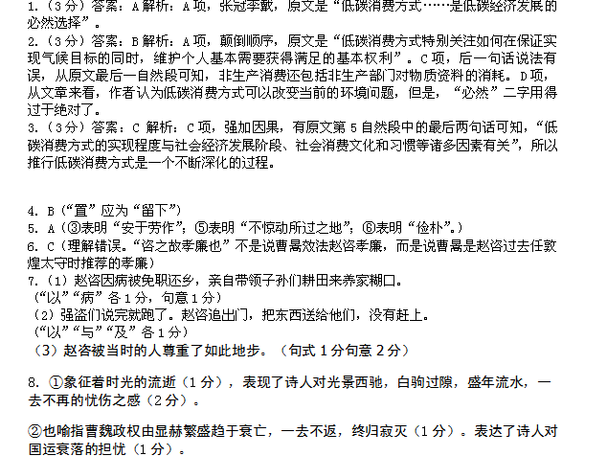②也喻指曹魏政权由显赫繁盛趋于衰亡，一去不返，终归寂灭（1分）。表达了诗人对国运衰落的担忧（1分）。
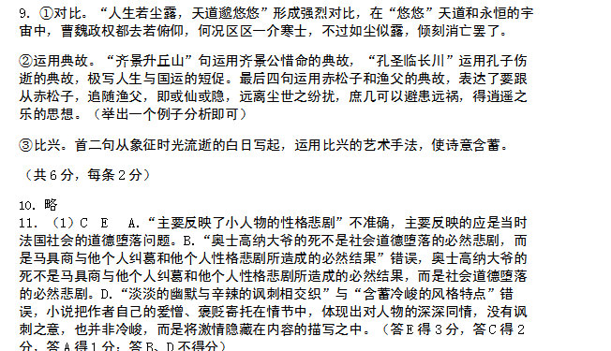（2）①小说中置奥士高纳大爷于死地的力量有三种：一是马具商的诬告，二是乡政府的审问，三是周围群众的奚落。（2分）
- 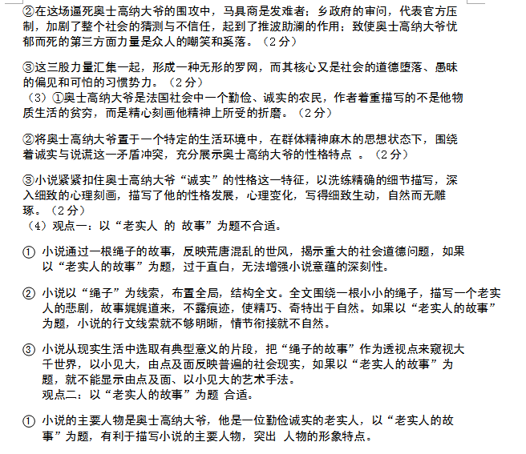小说写奥士高纳大爷在赶集路上捡到—根绳子，因而被冤家诬告，又受到众人奚落，以致忧郁而死，主要内容是围绕这个老实人而展开的，以“老实人的故事”为题，可与小说的内容更吻合。
③小说通过奥士高纳大爷的悲剧，展示了把诚实厚道、纯朴善良看做违反常理的社会道德观念，以“老实人的故事”为题，也是与小说的主题相融相符的。
（观点明确2分，结合文本内容2分，分析恰当4分，言之成理即可）
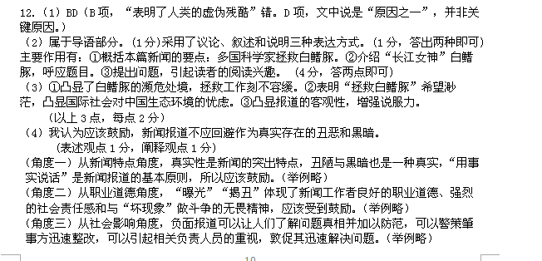（答出两个角度即得6分，如持否定观点，言之成理亦可，但最高得4分）
